Forschungsprojekt für nachhaltigen Tagestourismus und Naherholung in Hanau und dem Main-Kinzig-Kreis geht in die zweite Phase

Das Forschungsprojekt „Nachhaltiges Tourismuskonzept für Hanau und den westlichen Teil des Main-Kinzig-Kreises im Kontext des Regionalparks RheinMain“ (NaTourHuKi) läuft seit dem Frühjahr 2020 und hat nun die zweite Projektphase erreicht, die bis 2025 andauert. Ziel des vom Bundesministerium für Bildung und Forschung (BMBF) geförderten Forschungsprojektes ist die Entwicklung nachhaltiger Ansätze für die Naherholung und den Tagestourismus in der Kinzigaue Hanau und im hessischen Kinzig-Auental.

Drei Praxispartner:
- Spessart Tourismus und Marketing GmbH für den Main-Kinzig-Kreis
- Umweltzentrum Hanau für die Stadt Hanau
- Regionalpark Rhein Main

Wissenschaftliche Begleitung durch 3 Universitäten im Projekt zu verschiedenen Themen:
- Technische Universität Darmstadt ist federführend für das Projekt
- Hochschule Heilbronn mit Schwerpunkt Tourismus
- Frankfurt University of Applied Sciences für Forschung im Sektor Verkehr und Verbindungen
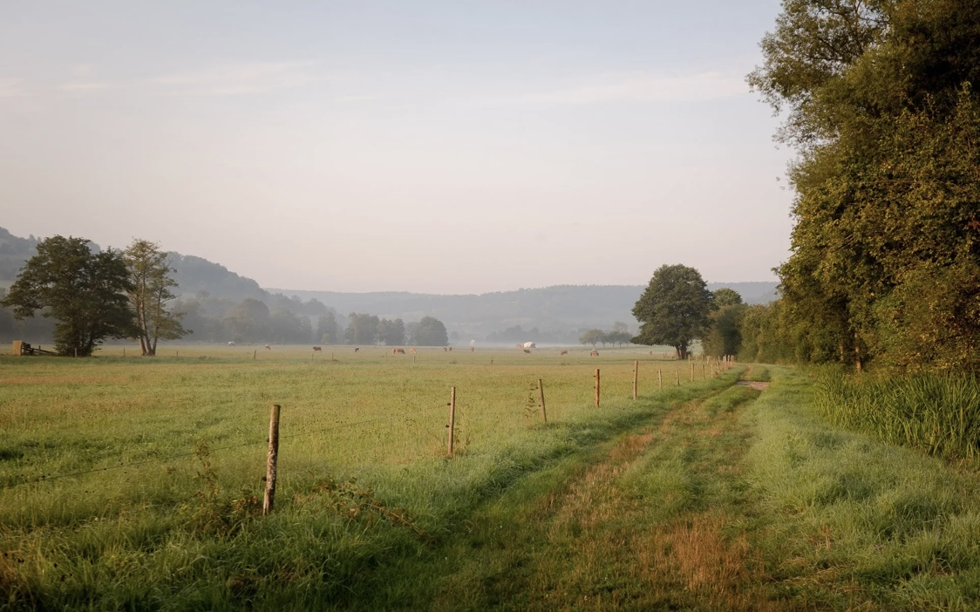
Bildunterschrift: Das Forschungsprojekt NaTourHuKi für nachhaltigen Tagestourismus und Naherholung in Hanau und dem westlichen Main-Kinzig-Kreis geht in die zweite Phase

Mit der Bewilligung von Phase II im Rahmen des BMBF-Förderprogramms StadtLandPlus geht es seit 1. Februar nun darum, die erarbeiteten Projektansätze zu konkretisieren und in der Region weiter abzustimmen. Dazu gehören die Suche nach zukunftsfähigen Mobilitätsangeboten oder die Lösung von Nutzungskonflikten, wie zum Beispiel zwischen Erholung und Naturschutz. Im Projekt sollen in der Kinzigaue Hanau und im Kinzig-Auental zwischen Hanau und Steinau an der Straße Wege und Plätze zur Erholung gefunden werden. Schwerpunkte sind der Naturschutz und ein Bewusstsein für die Zusammenhänge zwischen Mensch und Natur. Dazu wird ein gemeinsames Programm der Partner für Touren und Umweltbildung entwickelt.

Ziel des Projektes ist die Entwicklung eines Modells, das auch auf andere Regionen in Deutschland übertragen werden kann. Aufbauend auf den Untersuchungsergebnissen der ersten Phase werden im Rahmen des Verbundprojektes aus Wissenschaft und Praxis für verschiedene Themen nachhaltige Lösungsansätze formuliert und in der Region zur Diskussion gestellt. Neben der Konkretisierung der Ideen einer Steuerung und Förderung eines nachhaltigen Tagestourismus und der naturverträglichen Naherholung in der Kinzigaue Hanau und im Kinzig-Auental - auch über die Projektlaufzeit hinaus - bietet auch eine Fortführung der Kinzigroute des Regionalpark RheinMain verschiedene Ansatzpunkte im Kernraum Kinzgaue. Das Potential des Kinzig-Auentales im Main-Kinzig-Kreis und der verschiedenen Kommunen ist hoch, aber noch nicht weiterentwickelt. Das Projekt „NaTourHuKi“ macht hierzu mit seinen regionalen Partnern Vorschläge und möchte Impulse setzen.

Weitere Informationen sind im Internet unter www.natourhuki.de oder unter www.zukunftsstadt-stadtlandplus.de/projekte.html zu finden.

Kontakt:
Spessart Tourismus und Marketing GmbH, Holzgasse 1, 63571 Gelnhausen, Tel.: 06051-887720,
E-Mail: info@spessart-tourismus.de, www.spessart-tourismus.de

Gelnhausen, den 18.04.2023

